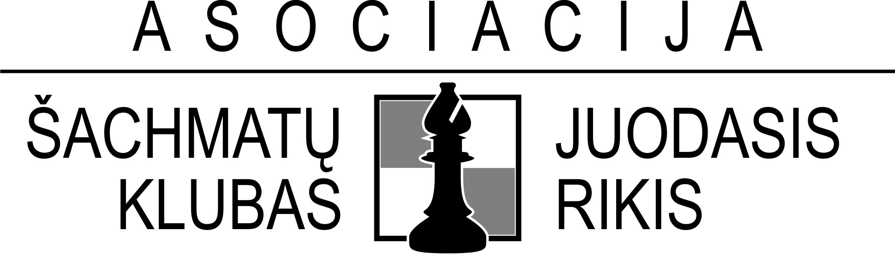 | Ukmergės sporto centras | PATVIRTINTA  Ukmergė, 2018-01-24

GREITŲJŲ ŠACHMATŲ TURNYRO,
SKIRTO LIETUVOS VALSTYBĖS ATKŪRIMO DIENAI PAMINĖTI,

N U O S T A T A I

I. Tikslas ir uždaviniai

Šachmatų turnyras rengiamas Vasario 16 – Lietuvos valstybės atkūrimo dienai paminėti. Varžybos vykdomos, siekiant populiarinti šachmatų sportą suaugusiųjų, jaunimo, vaikų tarpe.

II. Vykdymo vieta ir laikas

Turnyras organizuojamas restorane ,,Vilkmergė‘‘(Kauno g. 9, Ukmergė) 2018 m. vasario 18 d. (sekmadienį). Varžybų pradžia 11val. Registracija varžybų dieną iki 10.30 val.

III. Dalyviai ir programa

A turnyras 1 grupė – suaugusieji ir jauniai 2002 m. ir jaunesni.
B turnyras – 2008 m. ir jaunesni

Sistema ir reglamentas: žaidžiama 9 ratų šveicariškąja sistema pagal FIDE šachmatų taisykles. Laiko kontrolė – 10min.+ 5 s kiekvienam žaidėjui iki partijos pabaigos.

Priklausomai nuo dalyvių skaičiaus varžybų vykdymo sistema ir reglamentas gali keistis.
Turnyras registruojamas FIDE reitingui apskaityti.

IV. Dalyvavimo sąlygos

Apie dalyvavimą pranešti telefonu +37067305778 ar el. paštu virgin.savickiene@gmail.com
iki 2018 02 12 d. Dalyvių skaičiui viršijus 80, registracija gali būti nutraukta anksčiau.
Paraiškoje nurodyti: dalyvio amžiaus grupę/turnyrą, vardą, pavardę, miestą, FIDE ID numerį ar gimimo datą.
Starto mokestis 5 Eur.

V. Apdovanojimas

Nugalėtojai apdovanojami taurėmis, medaliais ir diplomais, o prizininkai – medaliais ir diplomais.
Visose grupėse apdovanijami 16-ąją vietą užėmę dalyviai.
Numatomi papildomi prizai.

VI. Turnyro organizatoriai

Asociacija šachmatų klubas “Juodasis rikis” www.juodasisrikis.lt , Ukmergės sporto centras.

Papildoma informacija, registracija
FA Vaidas Radzickas tel. 8-640-69600 vaidas@juodasisrikis.lt

NA Virginija Savickienė tel. 8-673-05778 virgin.savickiene@gmail.com

